ПРОЕКТ
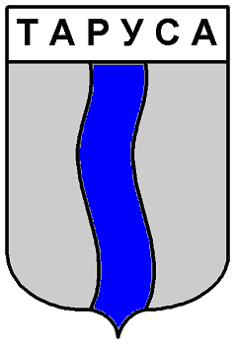

ГОРОДСКАЯ ДУМА ГОРОДСКОГО ПОСЕЛЕНИЯ «ГОРОД ТАРУСА»
четвертого созыва

РЕШЕНИЕ

« » _________ 2024 г. №_____

Об исполнении обязанностей главы администрации городского поселения «Город Таруса»

В соответствии со статьями 60.2, 151 Трудового Кодекса Российской Федерации, частью 12 сатьи 37 Федерального Закона от 06.10.2003 №131-ФЗ «Об общих принципах местного самоуправления в Российской Федерации», частью 2 статьи 3 Федерального закона от 02.03.2007 25-ФЗ «О муниципальной службе в Российской Федерации», частью 3.1. статьи 34 Устава МО ГП «Город Таруса»

Городская Дума городского поселения «Город Таруса»

РЕШИЛА:

1. Возложить с __ июня 2024 года исполнение обязанностей главы администрации (исполнительно-распорядительный орган) городского поселения «Город Таруса» на заместителя главы администрации ГП «Город Таруса» - начальника отдела городского развития и муниципального хозяйства Ретуева Игоря Михайловича на срок до назначения главы администрации городского поселения «Город Таруса» по результатам конкурса, с его согласия и с выплатой разницы в денежном содержании.
2. Настоящее Решение вступает в силу после его подписания и подлежит опубликованию в районной газете «Октябрь» и размещению на официальном сайте администрации ГП «Город Таруса» в сети Интернет.

Глава муниципального образования городское поселение «Город Таруса» |  | А.С. Калмыков

Проект подготовил(а): Орлова А.В. (2-56-32)

